ZARZĄDZENIE NR 70
Rektora Zachodniopomorskiego Uniwersytetu Technologicznego w Szczecinie
z dnia 26 września 2024 r.
zmieniające zarządzenie nr 77 Rektora ZUT z dnia 14 października 2019 r.
w sprawie nadania Regulaminu organizacyjnego
Zachodniopomorskiego Uniwersytetu Technologicznego w Szczecinie
Na podstawie § 8 ust. 4 pkt 12 oraz § 28 ust. 3 Statutu ZUT (uchwała nr 75 Senatu ZUT z dnia 28 czerwca 2019 r., z późn. zm.), po zasięgnięciu opinii Senatu ZUT, zarządza się co następuje:
§ 1.
W Regulaminie organizacyjnym Zachodniopomorskiego Uniwersytetu Technologicznego w Szczecinie, który stanowi załącznik do zarządzenia nr 77 Rektora ZUT z dnia 14 października 2019 r., z późn. zm., wprowadza się zmiany:
- § 7 otrzymuje brzmienie:
„§ 7.
- Katedra organizuje i prowadzi działalność dydaktyczną lub działalność naukową obejmującą badania naukowe i prace rozwojowe w dyscyplinach naukowych lub twórczość artystyczną w dyscyplinach artystycznych.
- Katedrę można utworzyć, jeżeli w proponowanym składzie osobowym zatrudnionych będzie co najmniej 6 nauczycieli akademickich, zatrudnionych w pełnym wymiarze czasu pracy, spośród których co najmniej jeden nauczyciel akademicki posiada tytuł profesora lub stopień naukowy doktora habilitowanego.
- W katedrze może być zatrudnionych nie więcej niż 24 nauczycieli akademickich.
- Rektor przekształca lub likwiduje katedrę, jeżeli przez okres dwunastu miesięcy nie są spełnione warunki określone w ust. 2 i 3.”;
- w § 22 po pkt 9 dodaje się pkt 10-11 w brzmieniu:
„10) podejmowanie działań zmierzających do rozwoju bazy sportowo-materialnej, niezbędnej do realizacji uczelnianego programu wychowania fizycznego, sportu, turystyki i rekreacji oraz rehabilitacji;
11) administrowanie obiektami bazy sportowej.”;
- w § 32a po pkt 7 dodaje się pkt 8 w brzmieniu:
„8) administrowanie obiektem Centrum Kultury im. prof. Jana Szyrockiego.”;
- w § 51 w ust. 1 po pkt 9 dodaje się pkt 10 w brzmieniu: „10) Biuro Prasowe.”;
- w § 51 w ust.2 wstęp do wyliczenia otrzymuje brzmienie: „2.Prorektorowi ds. organizacji i współpracy z gospodarką podporządkowane są:”;
- w § 51 w ust.2 pkt 2 uchyla się;
- w § 51 w ust.2 pkt 4 uchyla się;
- w § 51 w ust. 3 wstęp do wyliczenia otrzymuje brzmienie: „3. Prorektorowi ds. nauki i współpracy międzynarodowej podporządkowane są:”;
- w § 51 w ust. 3 pkt 3 uchyla się;
- w § 51 w ust. 3 po pkt 3 dodaje się pkt 3a w brzmieniu: „3a) Dział Wsparcia Projektów,”
- po § 62 dodaje się wyrazy „Biuro Prasowe” i § 62a w brzmieniu:
„Biuro Prasowe
§ 62a.
Do zadań Biura Prasowego należy:
  - prezentowanie w mediach aktywności Uczelni w zakresie dydaktyki i badań naukowych;
  - redagowanie komentarzy, sprostowań, polemik itp., w związku z pojawiającymi się publikacjami na temat Uczelni;
  - organizowanie i prowadzenie konferencji prasowych oraz innych spotkań z dziennikarzami;
  - organizowanie spotkań kierownictwa Uczelni z dziennikarzami;
  - inicjowanie zdarzeń medialnych kreujących wizerunek Uczelni;
  - utrzymywanie stałych kontaktów z przedstawicielami mediów oraz rzecznikami prasowymi innych uczelni;
  - koordynowanie informacji przekazywanych przez Uczelnię do publicznej wiadomości.
  - pozyskiwanie i wymiana informacji pomiędzy jednostkami organizacyjnymi Uczelni oraz instytucjami współpracującymi;
  - zapewnianie profesjonalnej, dostosowanej do oczekiwań potencjalnych grup odbiorców, aktualnej, ścisłej i atrakcyjnie przygotowanej informacji o Uczelni;
  - gromadzenie, aktualizacja i udostępnianie informacji o Uczelni zainteresowanym grupom odbiorców;
  - koordynowanie działalności informacyjnej w Uczelni;
  - pozyskiwanie i redagowanie informacji o Uczelni oraz ich upowszechnianie;
  - współredagowanie oraz stała aktualizacja strony internetowej;
  - gromadzenie dokumentacji historiograficznej i prasowej o Uczelni;
  - wytwarzanie i archiwizowanie materiałów fotograficznych i video;
  - reprezentowanie organizacji w stowarzyszeniach branżowych z dziedziny PR;
  - promowanie osiągnięć naukowych pracowników Uczelni;
  - popularyzacja ważnych wydarzeń w Uczelni.”;
- po § 64a dodaje się wyrazy „Dział Wsparcia Projektów” i § 64b w brzmieniu:
„Dział Wsparcia Projektów
§ 64b.
Do zadań Działu Wsparcia Projektów należy:
1) organizacja działań, udzielanie wsparcia oraz prowadzenie nadzoru przy pozyskiwaniu i rozliczaniu środków finansowych na działalność naukową, badawczą, badawczo-rozwojową, rozwojową, wdrożeniową, inwestycyjną oraz edukacyjną, finansowaną:
  - ze źródeł krajowych w ramach programów i zadań m.in.: Narodowego Centrum Nauki, Narodowego Centrum Badań i Rozwoju, Ministerstwa Edukacji i Nauki, Ministerstwa Rolnictwa i Rozwoju Wsi, Ministerstwa Dziedzictwa Narodowego i Kultury;
  - z funduszy strukturalnych Unii Europejskiej, z których środki rozdzielane są na poziomach krajowym i regionalnym, tj.: Europejskiego Funduszu Rozwoju Regionalnego, Europejskiego Funduszu Społecznego, Funduszu Spójności, Europejskiego Funduszu Morskiego i Rybackiego, Europejskiego Funduszu Rolnego na rzecz Rozwoju Obszarów Wiejskich, i wsparcie wydziałów w aplikowaniu w ramach innych funduszy strukturalnych Unii Europejskiej w zależności od potrzeb, w ramach programów Europejskiej Współpracy Terytorialnej i Europejskiego Instrumentu Sąsiedztwa, w tym projektów transgranicznych, transnarodowych i międzyregionalnych oraz współpracy grup państw finansowanych ze źródeł innych niż wskazane powyżej;
  - z funduszy Unii Europejskiej dystrybuowanych centralnie, tj. Programu Ramowego UE w zakresie badań i innowacji i ministerialnych programów uzupełniających PR UE oraz programów instytucjonalnych i indywidualnych (programy dla naukowców i doktorantów oraz studentów) Narodowej Agencji Wymiany Akademickiej (NAWA).
2) informowanie o ogłoszonych konkursach i monitoring konkursów na składanie wniosków o dofinansowanie projektu;
3) informowanie o procedurach pozyskiwania i rozliczania środków oraz o procedurach przygotowania wniosku, sporządzania raportów i wniosków o płatność, prowadzenie regularnych szkoleń dla pracowników w tym zakresie;
4) koordynowanie przygotowania (opracowania) i składania wniosku o dofinansowanie projektu, tj.:
- kontroli przygotowania dokumentów wewnętrznych wymaganych dla uruchomienia procesu zgłoszenia i opracowania wniosku o dofinansowanie projektu, w tym uzyskania zgód odpowiednich organów Uczelni na złożenie wniosku;
- pomocy w przygotowaniu niezbędnych załączników do wniosku (opracowaniu lub uzyskaniu z innych właściwych jednostek albo podmiotów zewnętrznych, wsparciu w dostarczeniu danych o stanie i sytuacji uczelni w zakresie problematyki wniosku);
- pomocy w przygotowaniu wniosków (konsultacje merytoryczne) oraz formalne sprawdzanie wniosku przed złożeniem do instytucji właściwej dla danego programu, w tym doradztwo w tworzeniu budżetu;
5) rejestracja, sprawozdawczość (raportowanie) oraz archiwizowanie dokumentów zewnętrznych i wewnętrznych (z wyłączeniem dokumentów finansowo-księgowych, np. faktur i akt osobowych);
6) prowadzenie spraw dotyczących m.in.: poświadczenia podpisów, poświadczenia dokumentów, udzielania pełnomocnictw;
7) świadczenie doradztwa w procesie realizacji projektu/przedsięwzięcia;
8) nadzorowanie i opiniowanie zgodności wydatków projektu z wnioskiem i umową na jego realizację (kwalifikowalnością wydatków) oraz prawidłowości sporządzanych przez kierowników projektów raportów merytorycznych i finansowych oraz dbanie o terminowe ich składanie;
9) współpraca z instytucją właściwą dla danego programu/projektu;
10) koordynowanie sporządzania planów i sprawozdań jednostek organizacyjnych Uczelni;
11) ewidencjonowanie danych niezbędnych do rejestracji projektów i ewaluacji ZUT, w tym w wewnętrznych systemach informatycznych Uczelni (m.in. wprowadzanie danych do rejestru umów oraz prowadzenie rejestru umów konsorcjum).
12) wspomaganie prac ZUT w ramach wyróżnienia HR w zakresie:
  - monitorowania postępu realizacji zadań przewidzianych w planie działań dla ZUT oraz przygotowywania sprawozdań okresowych (wewnętrznych Uczelni oraz przedkładanych do Komisji Europejskiej);
  - konsultowania treści, przygotowywanych w Uczelni, dokumentów w kontekście ich zgodności z Europejską Kartą Naukowca i Kodeksem Postępowania przy rekrutacji pracowników naukowych;
  - prowadzenia akcji informacyjnej i promocyjnej mającej na celu szerzenie świadomości dysponowania oznaczeniem i prowadzonych prac w tym zakresie;
  - bieżącego kontaktowania się z Komisją Europejską w kwestii raportowania i obsługi audytów;
  - rejestracji oraz archiwizacji dokumentów zewnętrznych i wewnętrznych (z wyłączeniem dokumentów finansowo-księgowych, np. faktur i akt osobowych).”
- w § 67 pkt 10a uchyla się;
- w § 67 pkt 3 i 5 otrzymują brzmienie:
„3) obsługa finansowa wyjazdów za granicę pracowników, doktorantów i studentów ZUT oraz prowadzenie ewidencji tych wyjazdów;
5) obsługa wypłat świadczeń dla osób z zagranicy przebywających w ZUT;”;
- uchyla się § 64a, § 68a;
- uchyla się §68c;
- w strukturze organizacyjnej Wydziału Techniki Morskiej i Transportu tworzy się Katedrę Technologii Cieplnych i Inżynierii Bezpieczeństwa z połączenia Katedry Inżynierii Bezpieczeństwa i Energetyki oraz Katedry Klimatyzacji i Transportu Chłodniczego, w związku z tym załącznik nr 10 otrzymuje brzmienie, jak stanowi załącznik nr 1 do niniejszego zarządzenia.
- załącznik nr 15 Schemat struktury organizacyjnej administracji centralnej oraz Osiedla Studenckiego i Hoteli Asystenckich Zachodniopomorskiego Uniwersytetu Technologicznego w Szczecinie:
- obowiązujący od dnia 1 października 2024 r. do dnia 30 listopada 2024 r. otrzymuje brzmienie, jak stanowi załącznik nr 2 do niniejszego zarządzenia,
- obowiązujący od dnia 1 grudnia 2024 r. otrzymuje brzmienie, jak stanowi załącznik nr 3 do niniejszego zarządzenia
§ 2.
Zarządzenie wchodzi w życie z dniem podpisania, z tym że:
- § 1 pkt 4, 7, 11, 16, 17, wchodzą w życie z dniem 1 października 2024 r.
- § 1 pkt 6, 9, 10, 12, 13, 15, wchodzą w życie z dniem 1 grudnia 2024 r.

Rektor: Arkadiusz Terman

Załącznik nr 1
do zarządzenia nr 70 Rektora ZUT z dnia 26 września 2024 r.

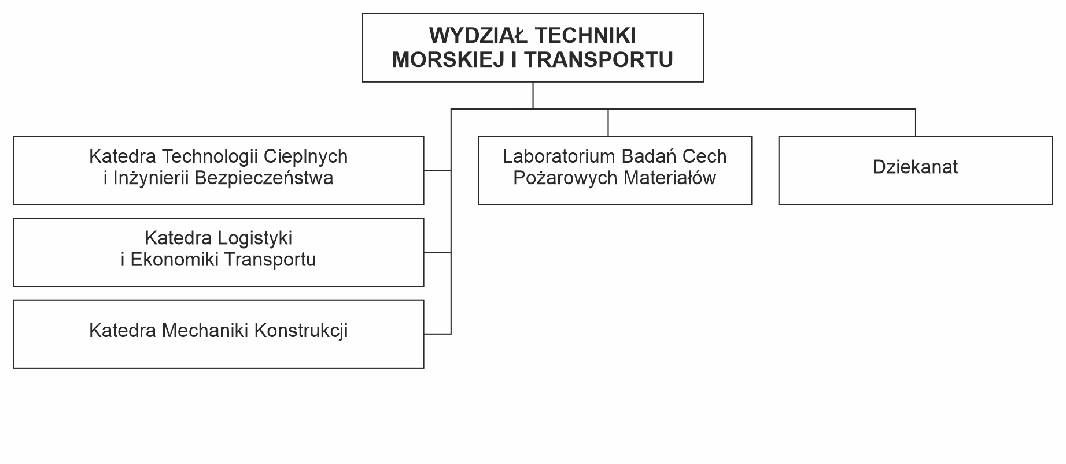

Załącznik nr 2
do zarządzenia nr 70 Rektora ZUT z dnia 26 września 2024 r.

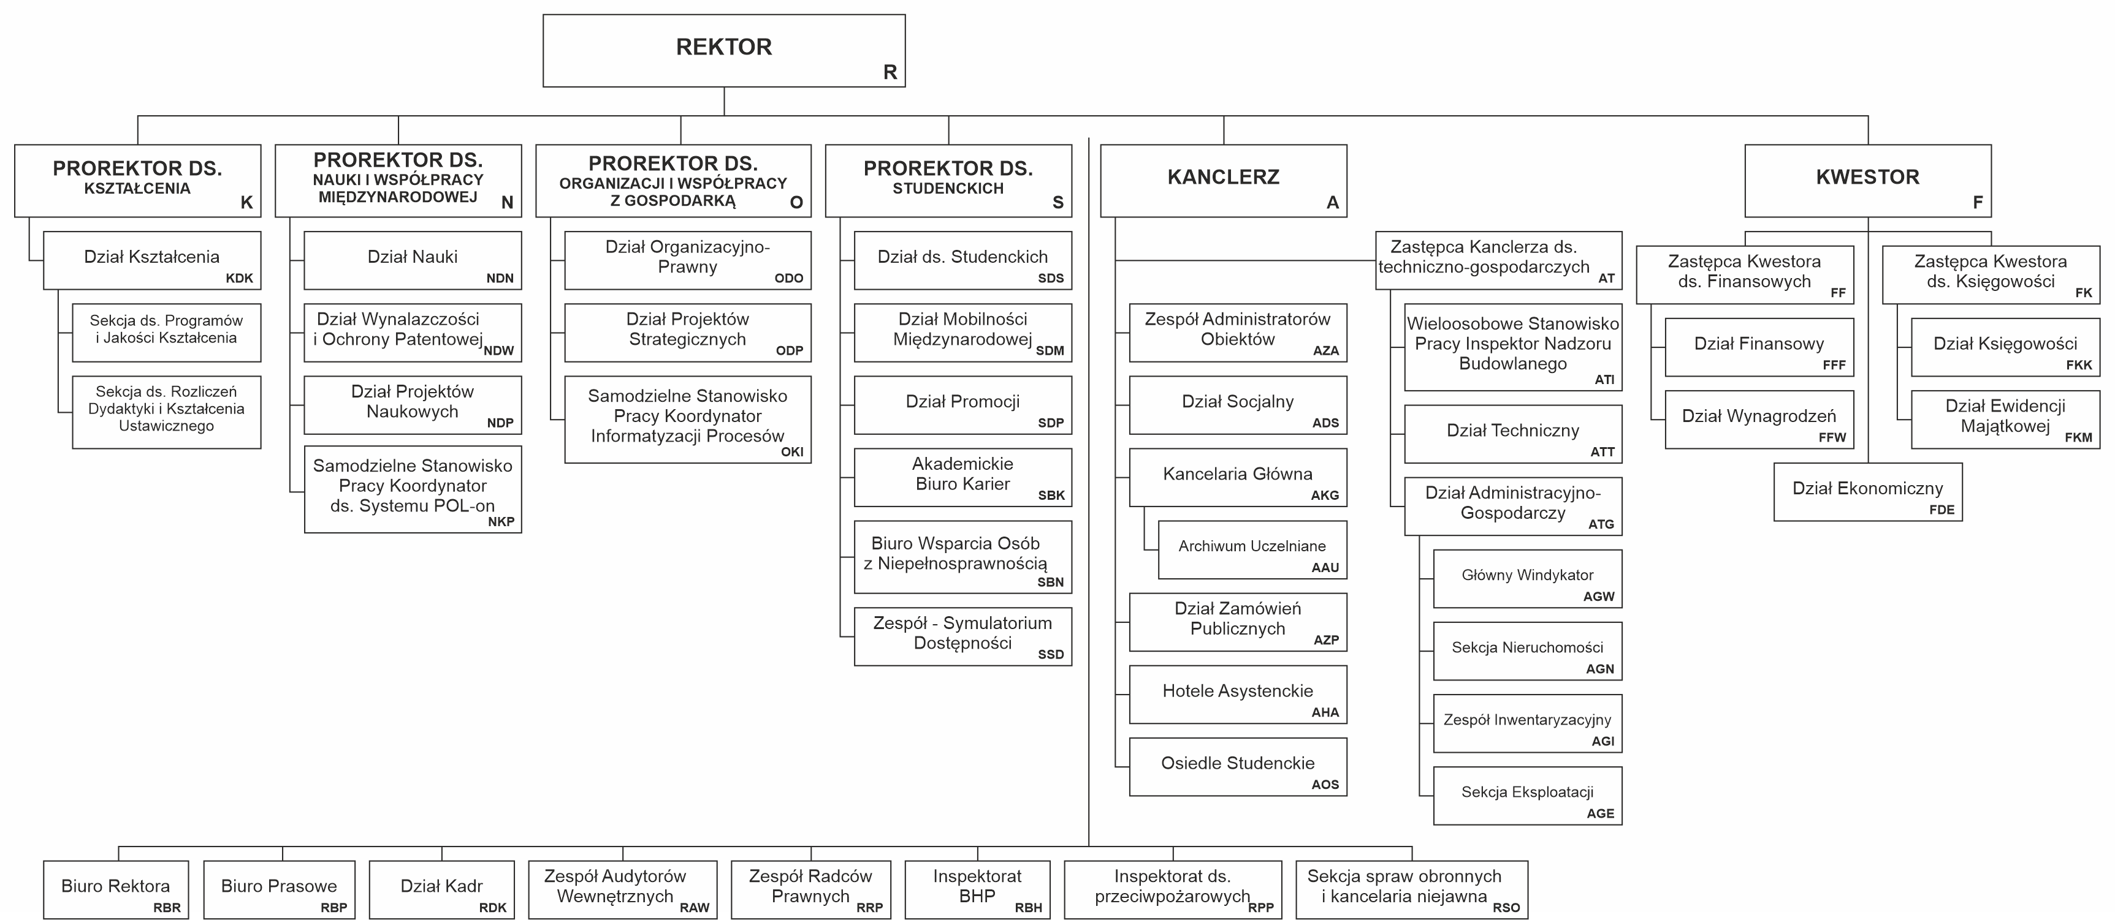

Schemat struktury organizacyjnej
Administracji centralnej oraz Osiedla Studenckiego i Hoteli Asystenckich
Zachodniopomorskiego Uniwersytetu Technologicznego w Szczecinie
obowiązujący od dnia 1 października do dnia 30 listopada 2024 r.

Załącznik nr 3
do zarządzenia nr 70 Rektora ZUT z dnia 26 września 2024 r.

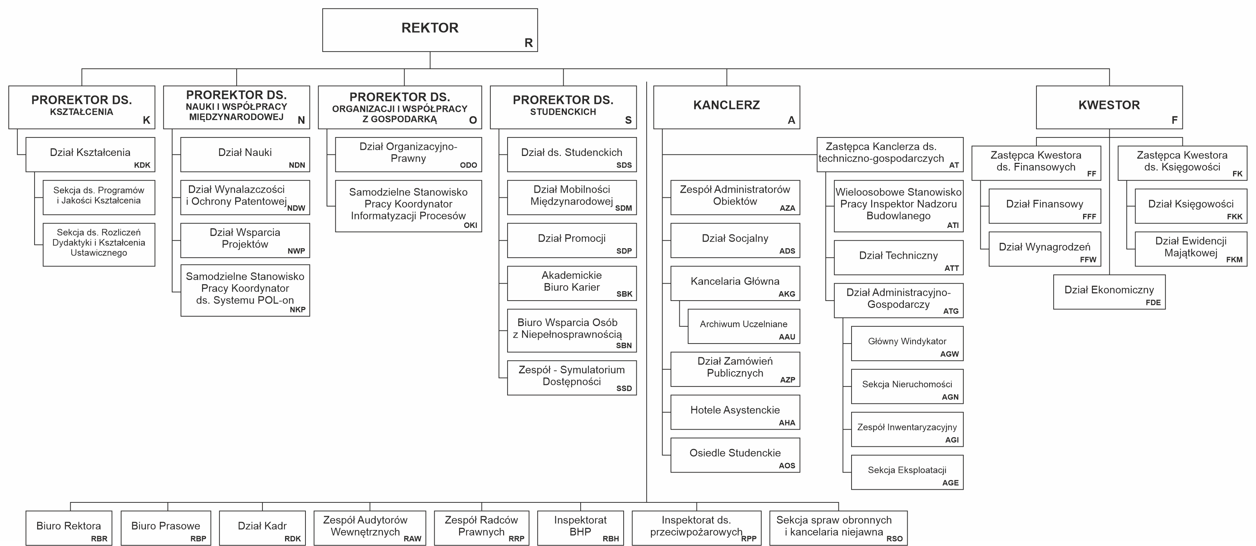
Schemat struktury organizacyjnej
Administracji centralnej oraz Osiedla Studenckiego i Hoteli Asystenckich
Zachodniopomorskiego Uniwersytetu Technologicznego w Szczecinie
obowiązujący od dnia 1 grudnia 2024 r.

